*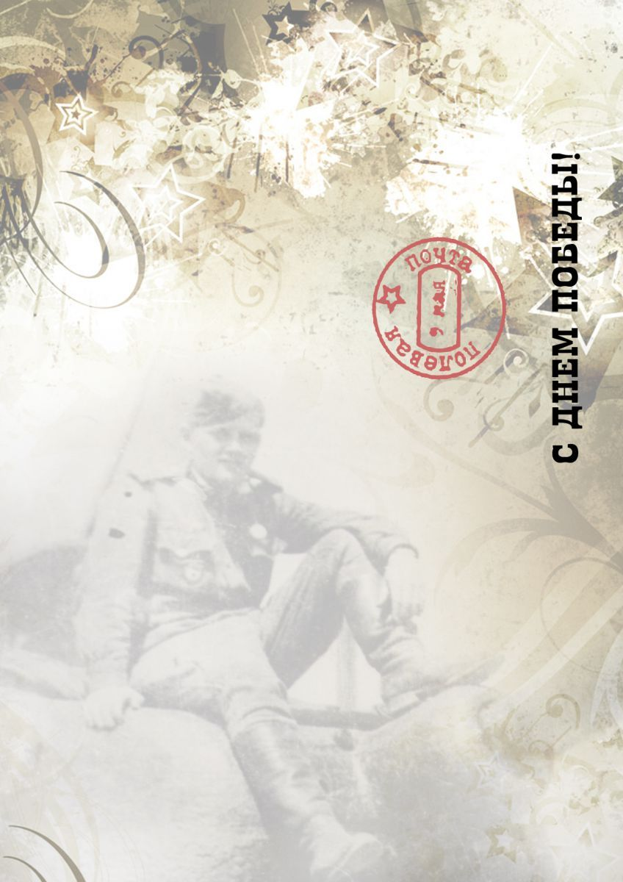Дорогие костромичи!  
 Наша страна отмечает 75-летие со дня окончания Великой Отечественной войны! Нет семьи, которую бы не затронуло это событие! И поэтому, безусловно, память о тех, кто защитил нас с вами и подарил чистое небо над головой, будет жить вечно! Победа далась нам не просто! Война унесла десятки миллионов человек, разрушила дома и заставила людей голодать, работать днями и ночами! Все эти муки были не зря, ведь они принесли  
нам долгожданную победу, которая так нужна нам, будущему поколению! Конечно, это заслуга не конкретных людей, только все вместе мы смогли победить врага, а значит, победа досталась общими усилиями! Великая Отечественная война для жителей Костромской области, как и для всей страны, являлась суровым испытанием. Как родных братьев и сестёр, принимало население тыловых районов женщин, стариков, детей, эвакуированных из областей, временно захваченных врагом. Особенно заботились труженики тыла о детях, эвакуированных из города Ленинграда. Многие ушли защищать родину. Тем самым ,можно понять, что наш город играл огромную роль в ходе войны! «Память жива! Победа важна! Она одна на всех — живых и павших!»,-слова, которых должен придерживаться каждый человек, отдавая честь принимавшим участия в ходе Великой Отечественной Войны!*